chocolade - hazelnoot

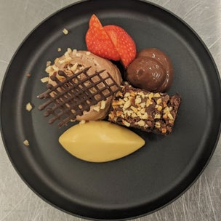 Dit dessert bestaat uit:
- Hazelnootmousse
- Brownie met hazelnoot
- Chocoladegel
- Passievruchtcremeux
- Garnituur

*****************************************************************************************

amandel - mango

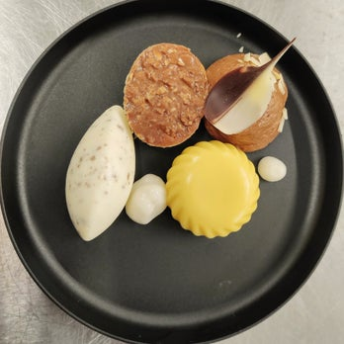

Dit dessert bestaat uit:
- Amandelcake met krokante chocolade
- Stracciatella mousse
- Gel van kokos
- Mango cremeux
- Chocolademousse
- Garnituur

panna cotta - framboos

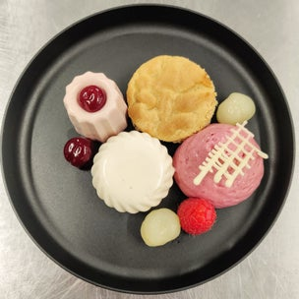

Dit dessert bestaat uit:
- Panna cotta
- Framboosmousse
- Mascarpone cremeux met framboos
- Framboos gel
- Gel van limoen
- Kruidige biscuit
- Garnituur

